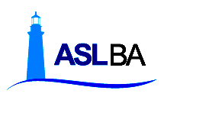

AZIENDA SANITARIA LOCALE BARI
Lungomare Starita, 6 P.I./ C.F. 06534340721
70132 - Bari

Ufficio Tutela Lavoratrici Madri Altamura

SI COMUNICA CHE L'UFFICIO TUTELA LAVORATRICI MADRI "GRAVIDANZE A RISCHIO" DEL DSS4 DI ALTAMURA SARA' CHIUSO AL PUBBLICO IL 9 E IL 16 AGOSTO 2019.
SI FA PRESENTE CHE DURANTE LA CHIUSURA PER FERIE DEL SERVIZIO "LAVORATRICI MADRI" , L'UTENZA POTRÀ RIVOLGERSI ALLO STESSO SERVIZIO SITO IN VIA S. DOMENICO PRESSO L'OSPEDALE CIVILE DI GRAVINA.

